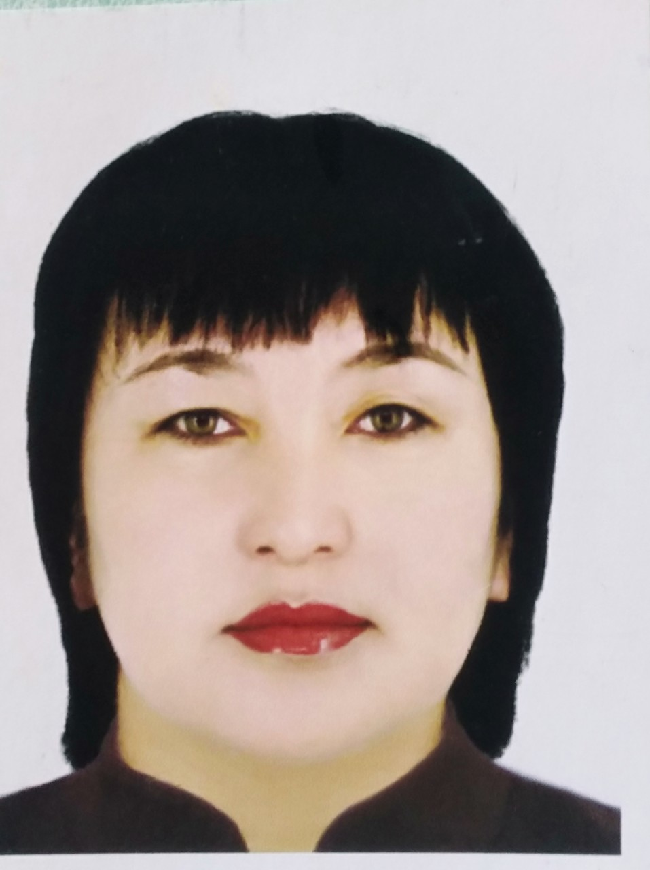

*Одним из успешных индивидуальных*

*предпринимателей с.Кызыл-Мажалык*

*Барун-Хемчикского кожууна Республики Тыва*

*является Ооржак Щенне Шалыыжыковна.*

*Зарегистрирована индивидуальным*

*предпринимателем в 1997 году. 2008 году*

*расширила свою деятельность, построив*

*двухэтажный магазин «Ак» и «Алаш» смешанных*

*товаров, обеспечивает население кожууна*

*продуктами питания, хозяйственными и канцелярскими товарами, бытхимом, текстилем, детской-взрослой одеждой, обувью, ковровыми изделиями, сувенирами. В первый год трудоустроила* ***6*** *рабочих мест на сегодня официально созданных рабочих мест* ***19****. Средняя заработная плата одного работника составляет* ***10,0*** *тыс. рублей. Розничный товарооборот в месяц более* ***3*** *млн. рублей.*

*Ооржак Щ.Ш. родилась 11 февраля 1971 года. Образование высшее медицинское, специальность акушер-гинеколог. Как руководитель она знает сегмент маркетинга рынка, потребности покупателей, требовательная, отзывчивая, доброжелательная, активно ведет спонсорскую и благотворительную деятельность в спортивно-культурно-массовых мероприятиях кожууна. Идеальная хранительница семейного очага, имеет трех несовершеннолетних детей.*

*Награждено Почетной грамотой Министерства экономики РТ 2012 году и многими благодарностями от руководства администрации кожууна, администрациями сельских поселений, руководителями организаций и учреждений.*